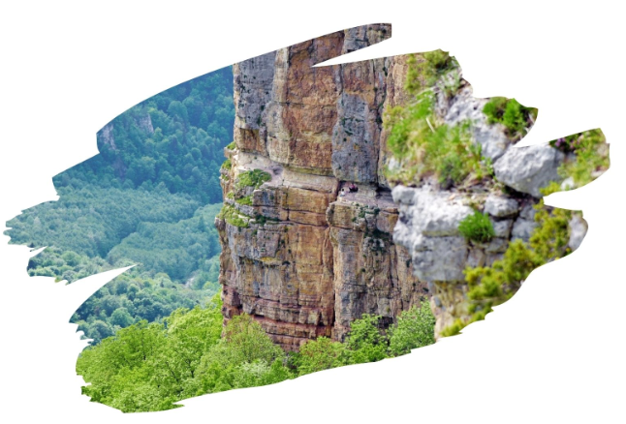

Мезмай
Экскурсионный тур
1 день

Стоимость тура: 1 700 руб./чел.

07:00 |  | Выезд группы из Краснодара. Переезд в Апшеронский район, пос. Мезмай.  Время в пути составляет ~ 3,5 часа.
 |  | Прибытие в пос. Мезмай. Поселок находится глубоко в горах, а потому воздух здесь невероятно чистый.
Пешеходная экскурсия на скалу Ленина (Орлиная полка). С высоты 1200 метров над уровнем моря, открывается головокружительная картина гор, лесов и каньонов рек. Иногда рядом парят самые настоящие орлы, вот откуда такое название. Протяженность маршрута 3 км, по времени 2,5 часа. Несложный подъем по тропинке среди леса.

Необходимо иметь удобную спортивную одежду и обувь.
 |  | Обед (свой сухой паек). Отдых на природе.
 |  | После туристы проследуют к водопаду Исиченко, который просто удивляет своими размерами, его высота около 15 метров. Водопад назван в честь исследователя одноименной пещеры, из которой вырывается мощная карстовая река и по замшелым валунам впадает в р. Курджипс. Путь к водопаду проходит вдоль горной реки Курджипс. Ущелье реки само по себе очень красиво и живописно. Его склоны украшены зарослями зеленого самшита и лесистыми склонами. Протяженность маршрута 3 км, по времени 2 часа.
17:00 |  | Выезд группы.
20:30 |  | Прибытие в Краснодар (время указано ориентировочно).

ООО ТК «СЕЛЕНА» оставляет за собой право изменять порядок и время проведения экскурсий, сохраняя программу в целом!

В стоимость тура включено:  - проезд на комфортабельном автобусе;  - экскурсионное обслуживание;  - страховка от несчастного случая. | Дополнительно оплачивается:  - беседки – 200 руб./чел.
Туристам необходимо иметь с собой: паспорт/свидетельство о рождении, полис ОМС

ООО Туристическая компания «СЕЛЕНА»  350058, Россия, город Краснодар, ул. Ставропольская, 330  info@selena-travel.ru | www.selena-travel.ru  +7 861 233 74 00 | 231 04 24 | 235 85 65 | 233 75 98 | SELENA_TRAVEL_COMPANY +7 988 387 81 27

